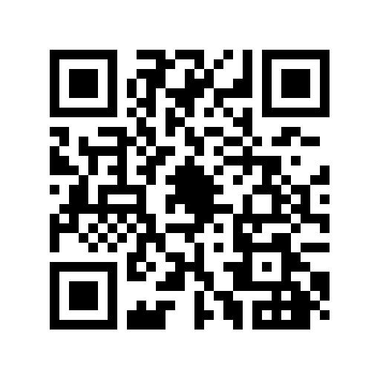
青羊区2024年面向社会公开考核招聘40名高级职称教师
报名信息采集二维码

